EN CASO DE EMERGENCIA
- Avise al Centro de Control Interno C.C.I. (CONSERJERÍA DEL CENTRO) por teléfono: (954 ), activando el pulsador de alarma más cercano en su caso o, desplazándose personalmente si es preciso.
- Si conoce el manejo de los extintores, utilícelos dirigiendo el chorro a la base de las llamas. No utilice agua en presencia de tensión eléctrica.
- Evite en todo caso la propagación del humo y de las llamas al resto de las zonas, siempre cerrando tras de sí puertas y ventanas.
IMPORTANTE: Recuerde transmitir la alarma (pedir ayuda) antes de intervenir. Procure no actuar en solitario.

CONOZCA LA RUTA DE EVACUACIÓN establecida en función del espacio donde Ud. se encuentre. Al sonar la alarma tranquilice al alumnado, pero actúe con firmeza para conseguir una evacuación rápida y ordenada de las dependencias.
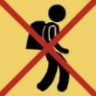
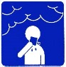
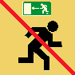
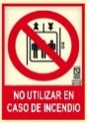
INDIQUE AL ALUMNADO QUE HAY QUE EVACUAR. Comunicando las siguientes instrucciones:
- No salgan con objetos pesados o voluminosos, tales como ordenadores, mochilas, etc.
- No retroceda a buscar “objetos olvidados”.
- En presencia de humo tápese nariz y boca con un pañuelo (a ser posible humedecido). Si existe mucho humo, camine agachado.
- No utilice los ascensores ni saque vehículos del aparcamiento.
- Evite bloquear las puertas de salida.
IMPORTANTE: Si al salir del espacio NO hay nadie en el puesto del EAE, ACTÚE usted como E.A.E. Utilice para ello el chaleco identificativo.
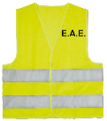

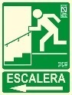
- Dirija al alumnado hacia la vía de evacuación más próxima.
- Compruebe que no quedan rezagados y que han salido todas las personas, revisando toda la zona y cerrado las puertas y ventanas que va dejando tras de sí.
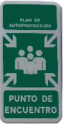
EN EL EXTERIOR:
- El punto de encuentro esta señalizado en la zona exterior del edificio.
- Evite obstaculizar las vías de acceso.
- No regrese al edificio hasta que le comuniquen el fin de la emergencia.

